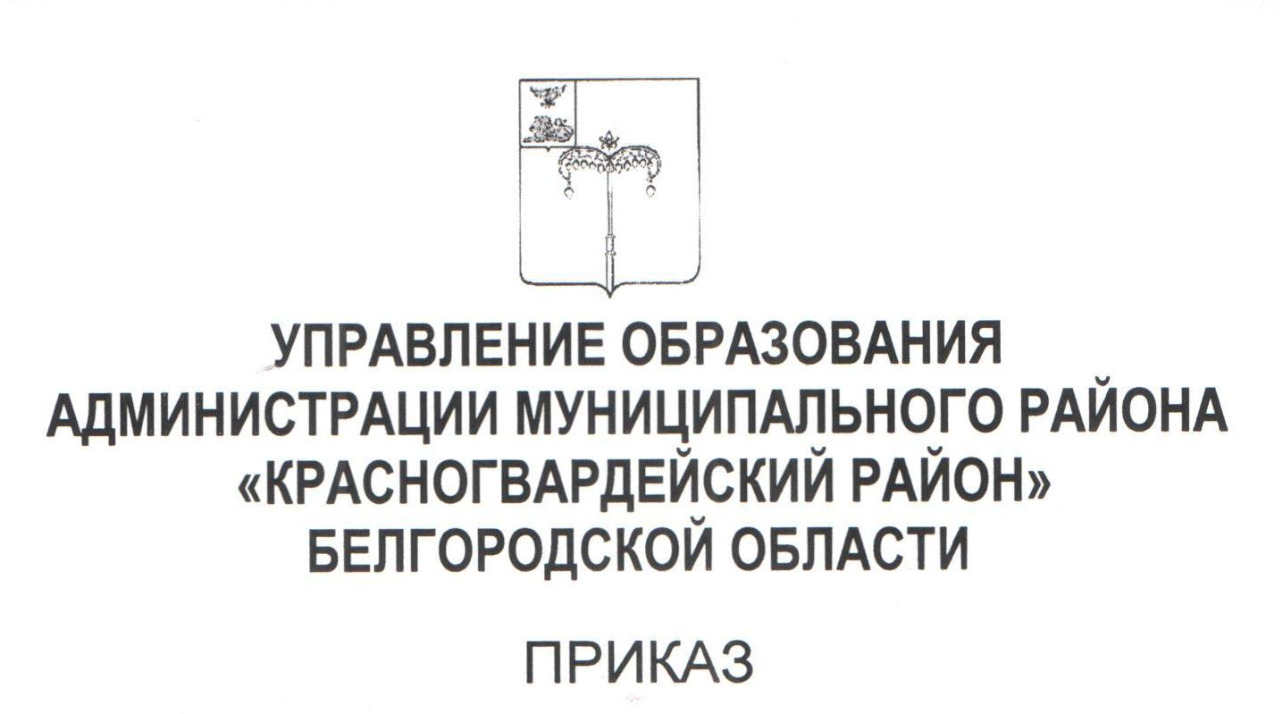

«24» октября 2023 г. № 1101/ОД

Об исполнении приказа министерства образования Белгородской области от 24 октября 2023 года № 3213 «Об утверждении правил заполнения бланков итогового сочинения (изложения) на территории Белгородской области в 2023/24 учебном году»
В соответствии с Порядком проведения государственной итоговой аттестации по образовательным программам среднего общего образования, утвержденным приказом Министерства просвещения Российской Федерации и Федеральной службы по надзору в сфере образования и науки от 4 апреля 2023 года № 233/552, правилами заполнения бланков итогового сочинения (изложения) в 2023/24 учебном году, направленными письмом Федеральной службы по надзору в сфере образования и науки от 21 сентября 2023 года № 04-303, во исполнение приказа министерства образования Белгородской области от 24 октября 2023 года № 3213 «Об утверждении правил заполнения бланков итогового сочинения (изложения) на территории Белгородской области в 2023/23 учебном году», в целях своевременной подготовки и организованного проведения итогового сочинения (изложения) на территории Красногвардейского района в 2023/23 учебном году ПРИКАЗЫВАЮ:
1. Отделу оценки качества образования МКУ «Центр сопровождения образовательной деятельности» Красногвардейского района (Селищев Д.Н.):
1.1. Довести до сведения руководителей общеобразовательных учреждений Красногвардейского района приказ министерства образования Белгородской области от 24 октября 2023 года № 3213 «Об утверждении правил заполнения бланков итогового сочинения (изложения) на территории Белгородской области в 2023/24 учебном году».
1.2. Разместить приказ министерства образования Белгородской области от 24 октября 2023 года № 3213 «Об утверждении правил заполнения бланков итогового сочинения (изложения) на территории Белгородской области в 2023/24 учебном году» на официальном сайте управления образования администрации района в срок до 25 октября 2023 года.
2. Руководителям общеобразовательных учреждений, реализующих образовательные программы среднего общего образования:
2.1. Ознакомить под подпись лиц, привлекаемых к проведению итогового сочинения (изложения) и проверке работ участников итогового сочинения (изложения), участников итогового сочинения (изложения) и их родителей (законных представителей) с правилами заполнения бланков итогового сочинения (изложения) на территории Белгородской области в 2023/24 учебном году, утвержденными приказом министерства образования Белгородской области от 24 октября 2023 года № 3213 «Об утверждении правил заполнения бланков итогового сочинения (изложения) на территории Белгородской области в 2023/24 учебном году».
2.2. Организовать отработку у участников итогового сочинения (изложения) навыков по заполнению бланков итогового сочинения (изложения).
2.3. Разместить приказ министерства образования Белгородской области от 24 октября 2023 года № 3213 «Об утверждении правил заполнения бланков итогового сочинения (изложения) на территории Белгородской области в 2023/24 учебном году» на официальных сайтах общеобразовательных учреждений в течение двух рабочих дней со дня получения приказа.
3. Контроль за исполнением приказа оставляю за собой.

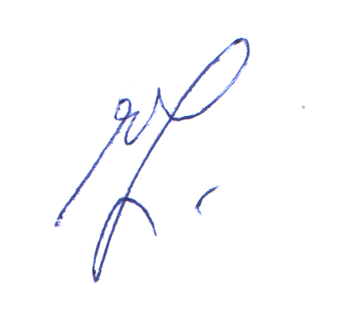
Заместитель начальника
управления образования Е.Н. Ульяненко

Калустова Наталья Викторовна
3-34-61

